第三章 三、交变电流
19世纪初，蒸汽机改变了自古以来依靠人力、畜力的生产形态。蒸汽动力推动着火车和船队，加快了不同国家、不同民族的物资流通和文化交流。大片农田变成工厂……
法拉第电磁感应定律的发现，激励着一批科学家和工程师进行机械能转变为电能的探索。他们设想：厂房中巨型发电机发出的电也许会比蒸汽动力更强大，它能通过导线跨越千山万水，让家家户户都用电流照明，机器、火车都由电流提供动力……
到了1895年，美国利用尼亚加拉大瀑布发出了巨大的电能。一年后，电能被传输到20英里外的布法罗市，使得全城大放光明。现在，电能已流淌到人们生活的各个领域。
如今，人类的电气化理想已经实现，电能不仅使我们的社会生活更加丰富多彩，而且已经成为支撑现代社会发展的重要支柱。

交流发电机
现代化的发电厂中工作着的发电机，能够源源不断地发出电来。各种发电机都由固定不动的“定子”和能够连续转动的“转子”组成。
图3.3-1是发电机的原理图。在实际中，有的发电机的磁体转动，线圈不动（线圈是定子）；有的发电机的线圈转动，磁体不动（磁体是定子）。无论是线圈转动，还是磁体转动，都是转子的转动使得穿过线圈的磁通量发生变化，在线圈中激发出感应电动势。这时，如果线圈的两端连着用电器，形成闭合电路，电路中就会产生电流。
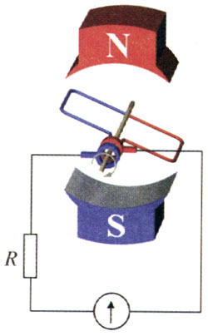
图3.3-1 线圈转动时，穿过线圈的磁通量发生变化，线圈中产生感应电动势。
教学用手摇发电机的定子是磁铁，用来产生磁场，转子是一个线圈。

实验
交流发电机发电
按照图3.3-2把灯泡与电流表串联起来接到手摇发电机的两端，转动摇把，可以看到灯泡被点亮。
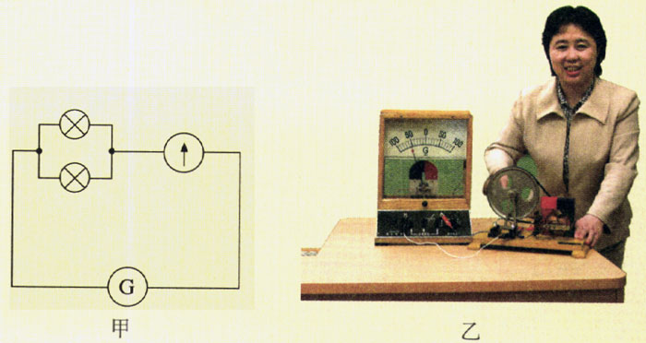
图3.3-2 手摇交流发电机
在转动过程中，灯泡的亮度有什么变化？电流表的示数有什么变化？

大小、方向随时间做周期性变化的电流叫做交变电流（alternative current），简称交流（AC）。各种电池供给的电流只沿一个方向流动，叫做直流（direct current，DC）。

交流的变化规律
家庭用于日常生活的电灯、家用电器，使用的电是由电网（power grid）送来的。电网送来的电也是交变电流，它的大小、方向都在随时间不断地变化。交流变化的规律可以用示波器显示出来。

演示
观察交流的波形
电网供给的交流经过降压后能使小灯泡发光。把示波器的两个输入端接到小灯泡的两端（图3.3-3），在荧光屏上会看到灯泡两端的电压随时间变化的曲线，如图3.3-4所示。
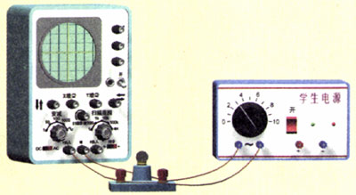
图3.3-3 观察小灯泡两端电压的波形
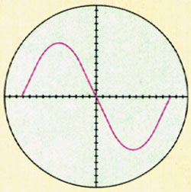
图3.3-4 小灯泡两端电压的波形
如果以时间t为横坐标，以电流i或电压u为纵坐标，把电流或电压变化的规律用曲线画出来，会得到图3.3-5那样的正弦曲线。
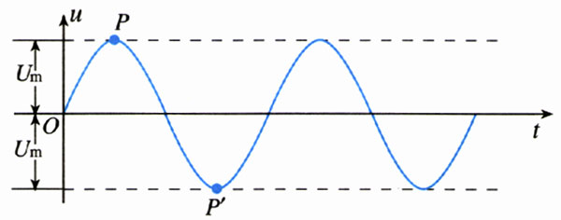
图3.3-5 正弦式电流的图象
严格的数学分析表明，电网中的交变电流，它的电流、电压随时间按正弦函数的规律变化，叫做正弦式电流（sinusoidal current）。正弦式电流在某一时刻的电流、电压可以表示为
i=I_{m}sinωt
u=U_{m}sinωt
式中I_{m}、U_{m}分别是电流和电压的最大值，叫做交流的峰值（peak value）。
交变电流的大小和方向在不断地变化，我们把交流完成一次周期性变化所用的时间叫做交流的周期（period）。周期通常用T表示，它的单位是秒。交流在1 s内发生周期性变化的次数，叫做交流的频率（frequency）。频率通常用f表示，它的单位是赫兹（hertz），简称赫，符号是Hz。
频率和周期有以下的关系
T＝$\frac{1}{f}$或f＝$\frac{1}{T}$
我国使用的交变电流，频率是50 Hz。

大家谈
为什么看不到电灯中电流大小在变化？
转动手摇交流发电机时，可以看到小灯泡一闪一闪，电流表指针左右摆动，说明它产生的是交变电流。
家里电灯用的电也是交变电流，为什么看不到这种现象？想想看！
有什么办法证明家用交变电流的大小也在变化？
用白纸卷成一个细棍，晚间在日光灯下挥动这个细棍，可以看到它在暗色背景下形成一个个白色细道，就像折扇的扇骨一样（图3.3-6）。如果在自然光下挥动这个细棍，看到的是一个连续的扇面。解释这种区别。
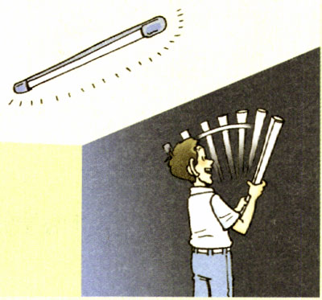
图3.3-6 在日光灯下挥动白色细棍你能看到什么？

交流能够通过电容器
电容器的两个极板是被绝缘介质隔开的，正是由于极板间的介质不导电，两个极板上的电荷才能“储存”起来，不致中和。然而，交变电流却能“通过”电容器。
如图3.3-7甲，电容器接在交流电源的两端，这时交流的电压正在升高，电荷流入电容器的极板。经过峰值以后，交流的电压逐渐降低，于是电容器极板上存储的电荷通过导线释放（图3.3-7乙）。尽管电荷实际上并没有越过两极板间的介质，但从外电路看来，导线中的电荷确实在流动，所以说，交流能够通过电容器。
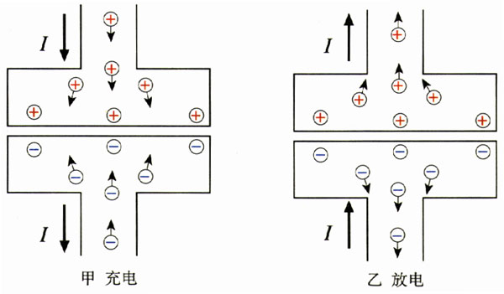
图3.3-7 电容器的充电和放电表现为交流通过了电容器。金属中的电流是由于负电荷的定向移动形成的，它等效于正电荷向相反方向的移动。这幅图用到了这样的等效画法。
电容器能够“隔直流、通交流”，这一点在电子技术中有重要应用。
台式收音机、录音机都用电网中的交流代替电池供电，所以机内都有“整流”电路，把交流变为直流。但是整流后仍有一部分交流成分，这部分电流通过扬声器时会产生嗡嗡的声音。
为了解决这个问题，在整流电路和收录机的工作电路之间要安装电容器（图3.3-8），整流后的交流成分大部分流过这个电容器，流过收录机工作电路的就是比较稳定的直流了。
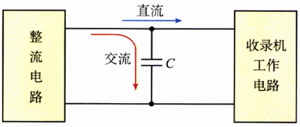
图3.3-8 电容器能把混杂在直流中的交流成分滤掉。
声音通过话筒形成的电流也是交变电流，它的频率与声音相同，叫做音频电流。收录机要把音频电流做几级放大，才能送到扬声器发声。各级放大器的工作状态并不相同，分别需要稳定的直流，而音频信号却要从一级传到下一级，它们之间也要用到电容器（图3.3-9）。
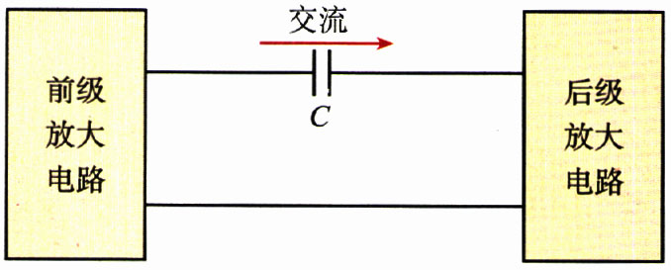
图3.3-9 电容器把音频信号传到下一级，而不让直流通过。

交流的有效值
交流的电压、电流在不停地变化。那么，我们通常说“电灯两端的电压是220V”，指的是什么电压？
从图3.3-5可以看出，交流的电压或电流只有某些时刻达到峰值（图中的最上端P和最下端Pʹ）。如果按照峰值来标志交流的大小，存在许多不合理的因素。例如，在计算用电量时，如果用峰值计算，所得结果必然超过实际用电的数量。因此在描述交流的电压、电流时，要找一个合理的数值，这就是交流电压、电流的有效值（effective value）。
交流的有效值，是根据电流的热效应规定的：把交流和直流分别通过相同的电阻，如果在相等的时间里它们产生的热量相等，我们就把这个直流电压、电流的数值称做交流电压、电流的有效值。
按正弦规律变化的交流，它的有效值和峰值之间有确定的关系。如果用U_{e}、I_{e}分别代表交流电压、电流的有效值，那么正弦式电流的有效值和峰值之间的关系是
U_{e}=$\frac{Um}{\sqrt{2}}$≈0.707U_{m}
I_{e}=$\frac{Im}{\sqrt{2}}$≈0.707I_{m}
在各种使用交变电流的电器设备上，所标注的额定电压、额定电流值，都是交流的有效值。

科学足迹
发电机的发展历程
电磁感应现象被发现之后，人们在想：如果能使线圈或磁体不停地转动，就能用电磁感应的方法产生持续的电流。于是，出现了研制发电机的浪潮。
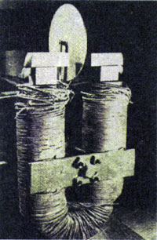
图3.3-10 法拉第的铜盘发电机模型
1832年，法国电器制造商皮克希制成了使用永久磁铁的发电机，并进行了公开演示。1837年，英国物理学家惠斯通（C．Wheatstone．1802-1875）使线圈在永久磁铁的磁场中旋转，也产生了电流。后来，人们按照这个原理研制出了好几种类似的发电机。但是，即使利用最强的永久磁铁也无法产生强大而稳定的电流。直到19世纪50年代，用电的费用仍是使用蒸汽动力的25倍。
1865年，英国电机制造家怀尔德（H．Wilde、1833-1919）用电磁铁代替永久磁铁制造发电机。然后用它发出的电流激发第二个发电机的电磁铁，第二个发电机产生的电流再用来激发第三个发电机的电磁铁……这样，电磁铁的磁场一个比一个强，产生的电流也一级比一级大。他的方法引起了人们的极大兴趣。1866年，德国发明家西门子（W．von Siemens，1816-1892）发明了自激式发电机，即利用发电机产生的一部分电流，反馈给自身的电磁铁，使得设备结构简化，发电效率大大提高。后来，科学家们又改进了转子的结构，把线圈绕在环状的电枢上，这是现伐发电机的雏形。
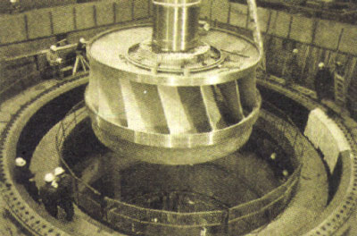
图3.3-11 水轮机中的叶轮，在水电站中用它带动大型发电机。
“忽如一夜春风来，千树万树梨花开”！西门子发电机的出现，意味着人类可以获得大量廉价的电能了，这是继瓦特改进蒸汽机之后，人类使用动力历史上的又一个里程碑。它标志着人类社会开始进入电气时代。大量廉价电能的获得促进了新型电器的研制，各种新型电器迅速地改变了人们的生活，也改变了人类社会。
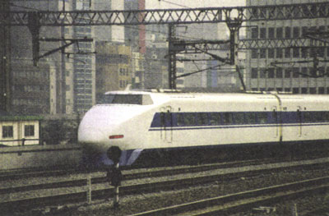
图3.3-12 电力机车
讨论：你认为科学成果要为人类的生活和生产服务，必须跨越哪些障碍？阅读这篇文章之后，你在这方面受到了什么启发？

探索者
电动机可以发电吗？
找一个玩具上的小电动机，把一条棉线缠在它的轴上，用导线把电动机的两个接线端连接到小灯泡上。一只手握住电动机的机身，另一只手迅速拉动棉线，观察小灯泡是否发光。
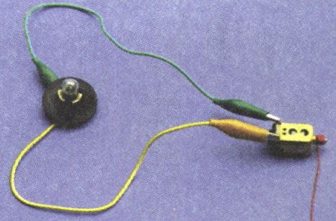
图3.3-13 电动机可以发电吗？
电动机和发电机在结构上有什么相似之处？怎样解释观察到的现象？能不能利用这种现象为我们做事？

问题和练习
1．正弦式电流在一个周期内出现几次峰值？我国电网的交变电流在1 s内共出现多少次峰值？电流方向发生多少次改变？
2．照明用的正弦式电流的电压是220V，动力线路用的正弦式电流的电压是380V。它们的有效值、峰值各是多少？
3．一个电热器接在220V交流电路上，发热功率为1 kW，如果把它接在直流电路中，使其功率也是1 kW，直流电路的电压必须是____V。一个电容器接在交流电路上，击穿与否，取决于交流电压的瞬时值是否超过电容器的耐压值。连接在220 V交流电源两端的电容器要能正常工作，其耐压必须大于_____V。
4．一位同学细心观察工人师傅修理收录机，发现电烙铁碰到电路中的某个位置时，出现了很强的交流声，这种声音明显是由50 Hz交流电所引起的。这位同学很奇怪：电烙铁的铜焊头和里面的电阻丝是绝缘的，铜焊头根本没有跟交流电路接通，收录机为什么会出现交流声？请你解释这个现象。
5．世界上许多国家都有纪念法拉第的邮票，图3.3-14是马达加斯加共和国1990年发行的纪念科学家邮票中的一枚。
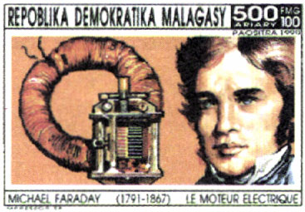
图3.3-14 纪念法拉第的邮票
说一说，人们为什么纪念法拉第？

示波器是一种可以在荧光屏上显示图象的仪器，它能快速测量电流、电压，显示电流、电压随时间变化的曲线。

